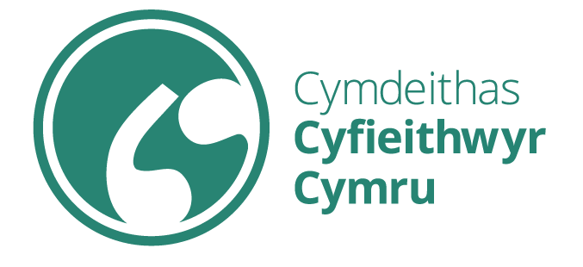

Beth sydd mewn enw? | What’s in a name?
Darlith yn yr Eisteddfod yn archwilio’r berthynas rhwng enwau lleoedd Cymraeg a Saesneg yng Nghaerdydd. | Eisteddfod lecture examines the relationship between Welsh and English place names in Cardiff.
Pam y mae gan yr ardal sydd â’r enw ‘Heath’ yn Saesneg ddau enw Cymraeg sy’n cystadlu â’i gilydd: Y Waun a’r Mynydd Bychan?  A phryd a pham y penderfynodd yr awdurdodau ddileu’r enw Cymraeg ar un o brif ffyrdd y ddinas a gosod enw Saesneg mwy ‘parchus’ yn ei le? | Why does Cardiff’s Heath suburb have two competing Welsh names: Y Waun and Y Mynydd Bychan?  And when did one of the city’s best known thoroughfares swap its Welsh name, meaning a muddy patch of land, for a grander sounding English name?
Caiff yr atebion i’r cwestiynau hyn ac eraill ynghylch y berthynas rhwng enwau lleoedd Cymraeg a Saesneg yng Nghaerdydd eu harchwilio yn Narlith Goffa Hedley Gibbard 2018. | These and other questions regarding the relationship between Welsh and English place names in Cardiff will be examined in the 2018 Hedley Gibbard Memorial Lecture.
Traddodir y ddarlith eleni gan Dr Dylan Foster Evans, Pennaeth Ysgol y Gymraeg ym Mhrifysgol Caerdydd, ac aelod o banel o arbenigwyr a fu’n gyfrifol am lunio’r rhestr o enwau lleoedd safonol Cymru. | This year’s lecture will be given by Dr Dylan Foster Evans, Head of Cardiff University’s School of Welsh, and one of the panel of experts who drew up a list of standardised Welsh place names.
Yn y ddarlith bydd Dr Dylan Foster Evans yn egluro mai’r rheswm am hyn oedd fod yr enwau a ddefnyddiwyd yn aml yn dibynnu ar y berthynas rhwng y ddwy iaith ar y pryd. | The reason for this he will explain in the lecture was that the names used often depended on the relationship between the two languages at the time.
‘Yn hanesyddol, mae'r ddwy iaith fel ei gilydd wedi profi llanw a thrai, gan arwain at ffurfiau diddorol megis Penhill - lle mae 'pen' a 'hill' yn rhannu'r un ystyr yn y bôn.  Ond mae rhai enwau a gymerwyd o'r Gymraeg wedi cael eu disodli'n fwriadol, megis Heol y Plwca neu Plwca Lane (ystyr ‘plwca’ yw tir mwdlyd) a newidiwyd yn Castle Road, ac yn ddiweddrach City Road.  Mae enwau eraill a ddefnyddiwyd yn answyddogol dros gyfnod maith gan siaradwyr Cymraeg, megis Heol y Cawl - Wharton Street yng nghanol y ddinas - bellach yn cael eu cydnabod gan yr awdurdodau.  Cafodd rhai enwau hanesyddol Cymraeg, megis ‘y Mynydd Bychan’ (Heath), eu hanghofio i bob pwrpas. Yn yr achos hwnnw, crewyd enw Cymraeg newydd ar yr ardal, sef ‘y Waun’, tua chanol yr ugeinfed ganrif. Yn ddiweddarach, adferwyd y ‘Mynydd Bychan’, gan ddisodli’r ‘Waun’. Ond nid yw hynny at ddant pawb!’ | ‘Historically, the two languages have ebbed and flowed and place names attest to that, giving rise to interesting forms such as Penhill - where ‘pen’ and ‘hill’ share much the same meaning.  Some names taken from Welsh have been knowingly replaced, such as Plwca Lane (plwca meaning an area of muddy land) being changed to Castle Road, later City Road.  Other names that were long used by Welsh speakers but not given official status, such as Heol y Cawl – Wharton Street in the city centre - are now recognised by the authorities.  Some historical Welsh names, such as ‘y Mynydd Bychan (the Heath), were more or less forgotten, so much so that in the mid-20th century a new Welsh name was created for the area by translating Heath as Y Waun. Later on, the original name came back into use, gradually replacing Y Waun. But it’s not to everyone’s taste!’
Datblygiad arall yw creu enwau newydd ar gyfer lleoedd megis Grangetown nad oes ganddynt enwau Cymraeg hanesyddol. Bathodd yr hanesydd Dr. John Davies yr enw Trelluest, sydd bellach i’w weld yn gynyddol aml. | One recent development is Welsh names being created for places such as Grangetown that do not have historic Welsh names. The late historian Dr John Davies coined the name Trelluest, which is now gaining popularity.
‘Er nad oes statws swyddogol i nifer o’r enwau hyn, maent yn amlwg ar-lein ac ar y cyfryngau cymdeithasol,’ meddai Dr Foster Evans. | ‘Although without official status, such names are increasingly evident online and on social media,’ said Dr Foster Evans.
A chan fod Caerdydd wrthi’n adeiladu maestrefi newydd sbon, mae'r berthynas rhwng y ddwy iaith mewn enwau lleoedd yn bwysicach nag erioed.’ | And with new suburbs being built in Cardiff as we speak, the relationship between the two languages in place names is more important than ever.’
Bydd Dr Dylan Foster Evans yn traddodi Darlith Goffa Hedley Gibbard 2018, ‘Cyfieithu, cyfaddasu a disodli: y berthynas rhwng enwau lleoedd Cymraeg a Saesneg yng Nghaerdydd’ yn Cymdeithasau 1 yn y Senedd am 1.00pm ddydd Iau, 9 Awst. | Dr Dylan Foster Evans will be delivering the 2018 Hedley Gibbard Memorial Lecture, ‘Translation, adaptation and displacement: the relationship between Welsh and English place names in Cardiff’ in Societies 1 in the Senedd at 1.00pm on Thursday 9 August.
Darperir cyfieithu ar y pryd. | An interpretation service will be provided.
Cynhaliwyd darlith flynyddol Cymdeithas Cyfieithwyr Cymru oddi ar 2002 i goffáu Hedley Gibbard (1936-2001) fel gwerthfawrogiad o’i gyfraniad a’i waith arloesol ym maes cyfieithu Cymraeg/Saesneg yng Nghymru. | Cymdeithas Cyfieithwyr Cymru’s annual lecture has, since 2002, been held in memory of Hedley Gibbard (1936-2001) as a mark of appreciation of his pioneering work in developing English/Welsh translation and interpretation.

